Роль
Федеральное казначейство —
платежная, учетная, контрольная, информационная система в области финансовой деятельности публично-правовых образований

Видение
Представлять собой динамично развивающуюся, надежную
и передовую казначейскую систему

Миссия
Служить государству Российскому, способствуя укреплению
устойчивости, надежности и прозрачности финансовой системы
Российской Федерации, а также обеспечивая сохранность
финансовых средств публично-правовых образований

Наши ценности
Профессионализм
Ориентированность на клиента
Прозрачность
Объективность
Честность
Командность

Стремление к совершенству

Общие положения

Основные функции и полномочия, возложенные на Федеральное казначейство

Федеральное казначейство (Казначейство России) находится в ведении Министерства финансов Российской Федерации и в соответствии с постановлением Правительства Российской Федерации от 1 декабря 2004 г. № 703 «О Федеральном казначействе» является федеральным органом исполнительной власти (федеральной службой), осуществляющим в соответствии с законодательством Российской Федерации правоприменительные функции по обеспечению исполнения федерального бюджета, кассовому обслуживанию исполнения бюджетов бюджетной системы Российской Федерации, предварительному и текущему контролю за ведением операций со средствами федерального бюджета главными распорядителями, распорядителями и получателями средств федерального бюджета.
На Федеральное казначейство возложено осуществление следующих бюджетных полномочий и государственных функций.

Краткий обзор ключевых функций Федерального казначейства
Типы функций |  | Для Российской Федерации | Для всех публично-правовых образований
Правоустанавливающие |  | 1. Установление порядка управления операциями со средствами на едином счете федерального бюджета. | 1. Установление порядка кассового обслуживания исполнения бюджетов бюджетной системы Российской Федерации.  2. Установление режима счетов по учету средств бюджетов бюджетной системы Российской Федерации.  3. Установление порядка открытия и ведения лицевых счетов участников бюджетного процесса, а так же юридических лиц (их обособленных подразделений), не являющихся в соответствии с Бюджетным кодексом Российской Федерации получателями бюджетных средств.  4. Установление порядка проведения кассовых выплат за счет средств бюджетных и автономных учреждений.
Правоприменительные | Операционные | 1. Управление операциями со средствами на едином счете федерального бюджета.  2. Открытие и ведение лицевых счетов участников бюджетного процесса, а так же юридических лиц (их обособленных подразделений), не являющихся в соответствии с Бюджетным кодексом Российской Федерации получателями бюджетных средств.  3. Доведение бюджетных данных до участников бюджетного процесса*.  4. Кассовое обслуживание исполнения федерального бюджета.  5. Проведение операций со средствами юридических лиц (их обособленных подразделений), не являющихся в соответствии с Бюджетным кодексом Российской Федерации получателями бюджетных средств.  6. Организация исполнения судебных актов, предусматривающих обращение взыскания на средства федерального бюджета по денежным обязательствам федеральных казенных учреждений.  7. Осуществление компенсационных и иных выплат отдельным категориям граждан.  8. Осуществление валютных операций.  9. Проведение и учет операций со средствами от приносящей доход деятельности** и операций со средствами, поступившими во временное распоряжение.  10. Взыскание в доход федерального бюджета неиспользованных остатков межбюджетных трансфертов. | 1. Открытие счетов в Центральном банке Российской Федерации и кредитных организациях.  2. Кассовое обслуживание исполнения бюджетов бюджетной системы Российской Федерации.  3. Открытие и ведение лицевых счетов участников бюджетного процесса, а так же юридических лиц (их обособленных подразделений), не являющихся в соответствии с Бюджетным кодексом Российской Федерации получателями бюджетных средств.  4. Проведение кассовых выплат из бюджетов бюджетной системы Российской Федерации.  5. Взыскание в доход бюджетов бюджетной системы Российской Федерации неиспользованных остатков межбюджетных трансфертов.  Дополнительно:  - Доведение бюджетных данных до участников бюджетного процесса (по соглашению)*.  - Проведение и учет операций со средствами от приносящей доход деятельности и операций со средствами, поступившими во временное распоряжение (по соглашению)*.  - Проведение и учет операций со средствами юридических лиц (их обособленных подразделений), не являющихся в соответствии с Бюджетным кодексом Российской Федерации получателями бюджетных средств*.  - Организация исполнения судебных актов, предусматривающих обращение взыскания на средства бюджетов бюджетной системы Российской Федерации (в случае, если лицевые счета участников бюджетного процесса субъекта Российской Федерации (муниципального образования) открыты в органах Федерального казначейства)*.
Правоприменительные | Учетные | 1. Ведение сводного реестра участников бюджетного процесса.  2. Учет показателей сводной бюджетной росписи федерального бюджета.  3. Ведение реестра государственных и муниципальных контрактов, а также гражданско-правовых договоров бюджетных учреждений на поставки товаров, выполнение работ, оказание услуг.  4. Составление и ведение кассового плана исполнения федерального бюджета.  5. Учет операций по кассовому исполнению федерального бюджета.  6. Учет операций по кассовым поступлениям и кассовым выплатам юридических лиц (их обособленных подразделений), не являющихся в соответствии с Бюджетным кодексом Российской Федерации получателями бюджетных средств.  7. Учет поступлений в доход федерального бюджета. | 1. Учет поступлений в бюджетную систему Российской Федерации и их распределение между бюджетами бюджетной системы Российской Федерации.  2. Подготовка бюджетной отчетности.  3. Учет сумм ввозных таможенных пошлин и их распределение между бюджетами стран-участников Таможенного союза.  4. Подготовка отчетности по кассовым поступлениям и кассовым выплатам бюджетных и автономных учреждений*.
Правоприменительные | Контрольные | 1. Санкционирование оплаты денежных обязательств получателей средств федерального бюджета и администраторов источников финансирования дефицита федерального бюджета*.  2. Приостановление операций по лицевым счетам участников бюджетного процесса федерального уровня в установленных бюджетным законодательством Российской Федерации случаях.  3. Санкционирование расходов федеральных бюджетных учреждений, источником финансового обеспечения которых являются субсидии, не связанные с возмещением нормативных затрат на оказание государственных услуг (выполнение работ) | 1. Приостановление операций по счетам, открытым в Центральном банке Российской Федерации и кредитных организациях с нарушением бюджетного законодательства Российской Федерации.  Дополнительно:  - (Санкционирование оплаты денежных обязательств получателей бюджетных средств и администраторов источников финансирования дефицита бюджета (по соглашению)*.  - Санкционирование расходов бюджетных учреждений, источником финансового обеспечения которых являются субсидии, не связанные с возмещением нормативных затрат на оказание государственных (муниципальных) услуг (выполнение работ) *.
*) Функция, осуществляемая Федеральным казначейством при исполнении федерального бюджета, может быть распространена на все публично-правовые образования по дополнительно заключенному соглашению

**) Проведение и учет операций со средствами от приносящей доход деятельности федеральных бюджетных учреждений, в отношении которых федеральными органами исполнительной власти - главными распорядителями средств федерального бюджета с учетом положений части 15 статьи 33 Федерального закона от 8 мая 2010 года N 83-ФЗ "О внесении изменений в отдельные законодательные акты Российской Федерации в связи с совершенствованием правового положения государственных (муниципальных) учреждений" не принято решение о предоставлении им субсидий из федерального бюджета в соответствии с пунктом 1 статьи 78.1 Бюджетного кодекса Российской Федерации, осуществляется до 1 января 2012 года.

Структура и характеристика органов Федерального казначейства

Структура органов Федерального казначейства представлена центральным аппаратом Федерального казначейства (далее - ЦА ФК), в составе которого 12 управлений по основным направлениям деятельности, и 84 территориальными органами: Межрегиональное операционное управление Федерального казначейства и 83 управления Федерального казначейства по субъектам Российской Федерации (далее – УФК по субъектам Российской Федерации).

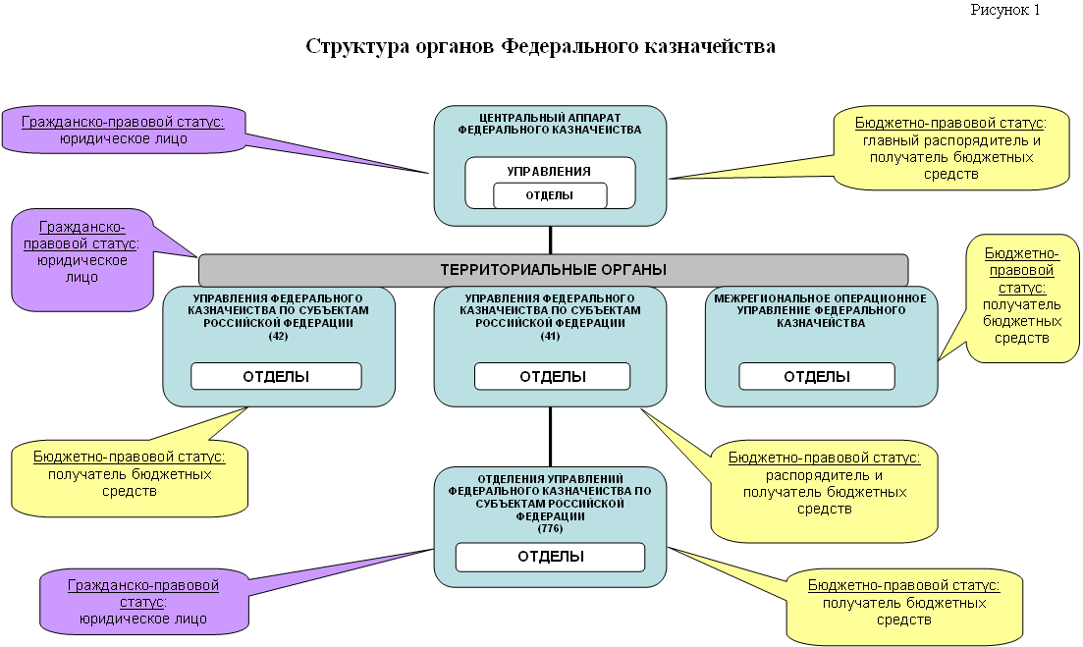

Федеральное казначейство осуществляет свою деятельность непосредственно и через свои территориальные органы во взаимодействии с другими федеральными органами исполнительной власти, органами исполнительной власти субъектов Российской Федерации, органами местного самоуправления, Центральным банком Российской Федерации, общественными объединениями и иными организациями.
УФК по субъектам Российской Федерации осуществляют свою деятельность непосредственно и через подчиненные им отделения, количество которых по состоянию на начало 2012 года составляет 776 единиц.

Схема размещения территориальных органов Федерального казначейства утверждена приказом Министерства финансов Российской Федерации от 30 декабря 2011 г. № 510.

Организационная структура

Центральный аппарат Федерального казначейства:

- Руководство (руководитель Федерального казначейства, пять заместителей руководителя, помощник руководителя)
- Управление развития бюджетных платежей
- Управление бюджетного учета и отчетности
- Управление обеспечения исполнения федерального бюджета
- Управление финансово-бюджетных операций
- Управление совершенствования функциональной деятельности
- Управление внутреннего контроля (аудита) и оценки эффективности деятельности
- Административное управление
- Финансовое управление
- Юридическое управление
- Управление информационных систем
- Управление режима секретности и безопасности информации
- Управление финансовых технологий

Организационно-штатная структура Управления Федерального казначейства по субъекту Российской Федерации, одобренная решением Коллегии Федерального казначейства от 27 октября 2010 года и утвержденная приказом Федерального казначейства от 03 марта 2011 г. № 58:

- Руководитель
- Заместители руководителя
- Помощник руководителя
- Отдел доходов
- Операционный отдел
- Отдел расходов
- Отдел обслуживания силовых ведомств
- Отдел ведения федеральных реестров
- Отдел кассового обслуживания исполнения бюджетов
- Отдел бюджетного учета и отчетности по операциям бюджетов
- Отдел внутреннего контроля и аудита
- Административный отдел
- Отдел финансового обеспечения
- Отдел информационных систем
- Отдел технологического обеспечения
- Отдел режима секретности и безопасности информации
- Отдел кадров
- Отдел государственных закупок
- Юридический отдел
- Отдел мобилизационной подготовки и гражданской обороны

Отделы, созданные для осуществления полномочий Управления Федерального казначейства по субъекту Российской Федерации на соответствующей территории.

